BỘ CÔNG THƯƠNG
TRƯỜNG ĐẠI HỌC CÔNG NGHIỆP TP. HỒ CHÍ MINH
KHOA CÔNG NGHỆ THÔNG TIN
----🙣🕮🙡----

BÁO CÁO ĐỀ TÀI MÔN HỌC
LẬP TRÌNH THIẾT BỊ DI ĐỘNG
ĐỀ TÀI 6:
XÂY DỰNG ỨNG DỤNG ĐẶT PHÒNG VÀ QUẢN LÝ DU LỊCH
THÔNG MINH (TRAVELLING APP) TÍCH HỢP AI GOOGLE GEMINI
Giảng viên hướng dẫn: TS. Nguyễn Minh Hải
Lớp học phần: DHKTPM19B
Nhóm thực hiện: Nhóm 15
Danh sách sinh viên thực hiện:
STT | Họ và tên | MSSV | Nhiệm vụ chính
1 | Đỗ Minh Thuận | 23673191 | Trưởng nhóm, Phân tích yêu cầu, Backend API, Database
2 | Hồ Văn Phúc | 23670281 | UI/UX Mobile, Trợ lý Du lịch AI, Hủy chuyến & Hộp thư
3 | Ngô Quốc Thành | 21062351 | Kiểm thử Test Cases, Tối ưu hiệu năng, Xuất hóa đơn PDF
TP. Hồ Chí Minh, tháng 11 năm 2026

MỤC LỤC TỔNG THỂ
PHẦN I: YÊU CẦU SẢN PHẨM (DELIVERABLE)
1. Tài liệu SDLC đầy đủ (Phân chia chi tiết theo 6 giai đoạn)
2. Sản phẩm chạy được (Bản phát hành MVP & Prototype thực tế)
3. Source code & Hướng dẫn triển khai (Git Repository, Branch phuc2)
4. Báo cáo nhóm & Kịch bản thuyết trình (Slide Outline)
PHẦN II: YÊU CẦU VỀ QUY TRÌNH (SDLC PROCESS - 6 GIAI ĐOẠN)
1. Requirement Analysis (Phân tích yêu cầu)
1.1. Thu thập yêu cầu từ người dùng giả định
1.2. Xác định Use Case, Actor & Chức năng chính
1.3. Tài liệu yêu cầu phần mềm (SRS – Software Requirement Specification)
2. System Design (Thiết kế hệ thống)
2.1. Thiết kế kiến trúc hệ thống (Frontend, Backend, Database, API Service)
2.2. Vẽ sơ đồ UML: Use Case, Class, Sequence, ERD
2.3. Cung cấp Tài liệu thiết kế (SDS – Software Design Specification)
3. Implementation (Hiện thực hóa & Lập trình)
3.1. Xây dựng mã nguồn theo thiết kế & Phân chia module rõ ràng
3.2. Chi tiết các Module nghiệp vụ trọng tâm (AI Gemini, Hủy chuyến ảnh 3, Hộp thư)
3.3. Tuân thủ Tiêu chuẩn lập trình (Coding Standard) & Bảo mật Secret Key
3.4. Cung cấp Source code + Hướng dẫn chạy chi tiết
4. Testing (Kiểm thử hệ thống)
4.1. Thiết kế Ma trận Test Case chuẩn (8 Kịch bản nghiệm thu)
4.2. Thực hiện Unit Test & Integration Test luồng khép kín
4.3. Ghi lại kết quả test (Test Summary Report - Đạt 100% PASS)
5. Deployment (Triển khai & Phát hành)
5.1. Triển khai lên môi trường giả lập (Android/iOS) và Test thiết bị thật
5.2. Viết tài liệu hướng dẫn cài đặt & Đóng gói sản phẩm
6. Maintenance & Improvement (Bảo trì & Cải tiến)
6.1. Ghi nhận lỗi phát sinh & Cơ chế tự phục hồi (Fallback Heuristic)
6.2. Đề xuất kế hoạch cải tiến hệ thống trong tương lai
PHẦN III: PHỤ LỤC & ĐÁNH GIÁ ĐÓNG GÓP
1. Bảng phân công công việc chi tiết (WBS) & Tỷ lệ đóng góp (100%)
2. Kết luận tổng thể đề tài

PHẦN I: YÊU CẦU SẢN PHẨM (DELIVERABLE)
Nhóm 15 cam kết bàn giao đầy đủ các sản phẩm đầu ra theo đúng quy định chuẩn của môn học Lập trình thiết bị di động, bao gồm:
1. Tài liệu SDLC đầy đủ (Phân chia chi tiết theo 6 giai đoạn)
Toàn bộ vòng đời phát triển phần mềm được tài liệu hóa chi tiết trong Phần II của báo cáo này với 6 giai đoạn chuẩn công nghiệp: Requirement Analysis (SRS), System Design (SDS, UML, ERD), Implementation, Testing, Deployment, và Maintenance & Improvement.
2. Sản phẩm chạy được (Bản phát hành MVP & Prototype thực tế)
- Nền tảng thực thi: Chạy mượt mà trên Thiết bị thật (Android / iOS thông qua Expo Go), Máy ảo (Android Emulator Pixel 7 / iOS Simulator iPhone 15) và Trình duyệt Web (Chrome, Edge).
- Tính năng hoàn thiện: Đăng nhập an toàn, Lọc tìm chỗ nghỉ đa tiêu chí, Đặt phòng linh hoạt (Full 100% hoặc Trả trước 50%), Trợ lý Du lịch AI (Google Gemini 3.5), Quy trình Hủy chuyến hoàn tiền 100% chuẩn mẫu Ảnh 3, Hộp thư 2 Tab tự động và Xuất hóa đơn PDF.
3. Source code & Hướng dẫn triển khai (Git Repository)
- Repository Git: https://github.com/thuan-devops/Travelling-App.git
- Branch hoàn thiện: phuc2 (Đã tích hợp đầy đủ tính năng mới nhất, sạch lỗi và bảo mật an toàn)
- Lệnh triển khai nhanh: git clone -> npm install -> npx tsc --noEmit -> npx expo start
4. Báo cáo nhóm & Kịch bản thuyết trình (Slide Outline)
Cấu trúc dàn ý slide báo cáo nghiệm thu 15 phút của nhóm:
- Slide 1-3 (Giới thiệu): Tên đề tài 'Travelling App', Giảng viên hướng dẫn TS. Nguyễn Minh Hải, Thành viên nhóm 15, Vấn đề thực tế và Mục tiêu giải quyết.
- Slide 4-6 (Phân tích & Thiết kế): Kiến trúc hệ thống, Sơ đồ Use Case, Sơ đồ Class, Sơ đồ Tuần tự đặt phòng và ERD cơ sở dữ liệu.
- Slide 7-10 (Hiện thực hóa & Điểm nhấn công nghệ): Trợ lý du lịch AI Google Gemini (trích xuất thông minh, liên kết trang tìm kiếm, lưu trữ AsyncStorage), Tính năng Hủy chuyến chuẩn ảnh 3 và Hộp thư tự động.
- Slide 11-12 (Demo & Kiểm thử): Video quay trực tiếp quá trình demo trên điện thoại di động và Bảng ma trận 8 Test Case đạt 100% PASS.
- Slide 13-14 (Tổng kết & Hỏi đáp): Bài học kinh nghiệm, Kế hoạch nâng cấp và Lời cảm ơn.

PHẦN II: YÊU CẦU VỀ QUY TRÌNH (SDLC PROCESS - 6 GIAI ĐOẠN)
1. Requirement Analysis (Phân tích yêu cầu)
1.1. Thu thập yêu cầu từ người dùng giả định
Nhóm đã xây dựng 3 chân dung người dùng giả định (Personas) tiêu biểu và tiến hành phỏng vấn kịch bản để thu thập yêu cầu thực tế:
- Persona 1 (Khách du lịch bận rộn - Anh Minh): Thường xuyên có các chuyến công tác kết hợp nghỉ dưỡng. Yêu cầu: Cần trợ lý ảo để gõ nhanh 'Tìm phòng ở Bali dưới $60 có hồ bơi' và nhận ngay kết quả thay vì phải tự chỉnh hàng chục thanh lọc phức tạp.
- Persona 2 (Người lập kế hoạch cẩn thận - Chị Lan): Rất e ngại việc đặt phòng rồi bị phạt tiền vô lý khi có việc đột xuất. Yêu cầu: Giao diện hủy phòng phải minh bạch 100% số tiền hoàn trả, nêu rõ thời gian tiền về tài khoản (3-5 ngày), cho phép chọn lý do và lưu lại lịch sử rõ ràng.
- Persona 3 (Bạn trẻ thích phượt - Hoàng): Cần theo dõi toàn bộ hóa đơn thanh toán dạng PDF để đối soát ngân sách và nhận thông báo xác nhận ngay trong Hộp thư ứng dụng.
1.2. Xác định Use Case, Actor & Chức năng chính
Hệ thống xác định 2 tác nhân chính (Actors):
- Guest / Traveler (Khách hàng): Tìm kiếm chỗ nghỉ, chat với trợ lý AI, đặt phòng, hủy chuyến, xem thông báo, nhận biên lai PDF.
- Host / Admin (Chủ nhà & Quản trị): Quản lý danh sách chỗ nghỉ, tiếp nhận yêu cầu đặt và hủy, phản hồi tin nhắn của khách.
Bảng ma trận chức năng và phân loại độ ưu tiên (MoSCoW):
Mã UC | Tên Use Case | Tác nhân chính | Độ ưu tiên
UC-01 | Đăng ký / Đăng nhập tài khoản & Lưu phiên | Guest, Host | Must-have
UC-02 | Tìm kiếm, Lọc đa tiêu chí ($10-$250, Tiện nghi) | Guest | Must-have
UC-03 | Trợ lý Du lịch AI (Google Gemini Chatbot) | Guest | Must-have
UC-04 | Đặt phòng & Chọn phương thức thanh toán | Guest | Must-have
UC-05 | Hủy chuyến & Hoàn tiền minh bạch (Ảnh 3) | Guest | Must-have
UC-06 | Hộp thư 2 Tab (Tin nhắn & Thông báo tự động) | Guest, Host | Must-have
UC-07 | Xuất biên lai điện tử & Hóa đơn PDF | Guest | Should-have
UC-08 | Đổi tiền tệ thời gian thực (USD / VNĐ) | Guest | Should-have
UC-09 | Xem bản đồ định vị & Điều hướng | Guest | Could-have
1.3. Tài liệu yêu cầu phần mềm (SRS – Software Requirement Specification)
Tài liệu SRS được xây dựng theo tiêu chuẩn quốc tế IEEE 830, bao gồm các đặc tả yêu cầu chức năng (FR) và phi chức năng (NFR):
- FR-01 (Xác thực người dùng): Hỗ trợ đăng nhập nhanh qua Số điện thoại hoặc Google. Duy trì phiên qua AuthContext.
- FR-02 (Bộ lọc thông minh): Hỗ trợ lọc theo khoảng giá tùy chỉnh ($10 - $250), số giường/phòng ngủ/phòng tắm, và các tiện nghi (Wifi, Hồ bơi, Bếp, View biển...).
- FR-03 (Trợ lý Du lịch AI Gemini): Tích hợp Gemini 3.5 API. Phân tích ngôn ngữ tự nhiên, trích xuất tiêu chí tìm kiếm, gợi ý phòng thực tế và deep link sang trang Tìm kiếm.
- FR-04 (Hủy chuyến chuẩn Ảnh 3): Hiển thị Modal theo đúng mẫu ảnh 3 với số tiền hoàn 100%, ghi chú 3-5 ngày làm việc và 4 lý do hủy.
- FR-05 (Thông báo & Hộp thư): Hệ thống tự động sinh thông báo khi đặt hoặc hủy đơn thành công. Phân tách 2 tab Tin nhắn và Thông báo.
- FR-06 (Chuyển đổi tiền tệ): Hỗ trợ chuyển đổi hiển thị giữa USD ($) và VNĐ (₫) thời gian thực trên toàn ứng dụng.
- NFR-01 (Bảo mật Secret Keys): Tuyệt đối không lưu cứng API Key trong mã nguồn Git; đọc an toàn qua biến môi trường .env và vượt qua GitHub Push Protection.
- NFR-02 (Hiệu năng): Tốc độ phản hồi giao diện đạt 60fps; tải ảnh với bộ nhớ đệm cache mượt mà.

2. System Design (Thiết kế hệ thống)
2.1. Thiết kế kiến trúc hệ thống (System Architecture)
Hệ thống áp dụng kiến trúc Component-Driven Layered Architecture kết hợp Service Layer giúp mã nguồn đạt tính module hóa cao, tách biệt độc lập giữa giao diện, logic xử lý và lưu trữ dữ liệu:
- Tầng Giao diện (Presentation Layer): Gồm 15 màn hình React Native và các thành phần giao diện dùng chung (StayCard, BottomTabBar, SearchModal, FilterModal).
- Tầng Trạng thái toàn cục (State & Context Layer): Gồm AuthContext (phiên người dùng) và CurrencyContext (chuyển đổi tiền tệ VND/USD).
- Tầng Nghiệp vụ (Service Layer): Gồm aiService.ts (Google Gemini), notificationService.ts (thông báo), authService.ts và pdfGenerator.ts (xuất biên lai).
- Tầng Dữ liệu (Data Access Layer): MockApiService kết nối MockAPI Cloud RESTful Endpoint và lưu trữ cục bộ Offline-First qua AsyncStorage.
2.2. Vẽ hệ thống sơ đồ UML: Use Case, Class, Sequence, ERD
1. Sơ đồ thực thể dữ liệu MockAPI JSON Resources:
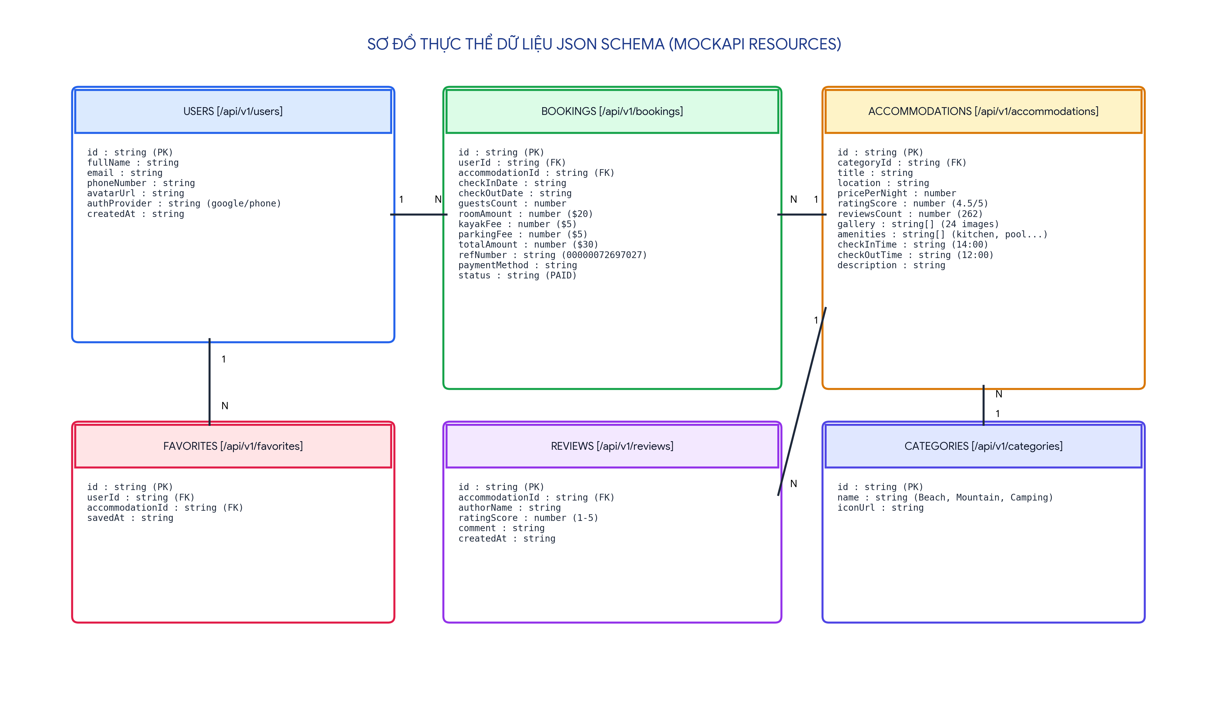
Hình 2.1: Sơ đồ thực thể dữ liệu MockAPI JSON Resources
2. Sơ đồ Use Case tổng quan (Use Case Diagram):
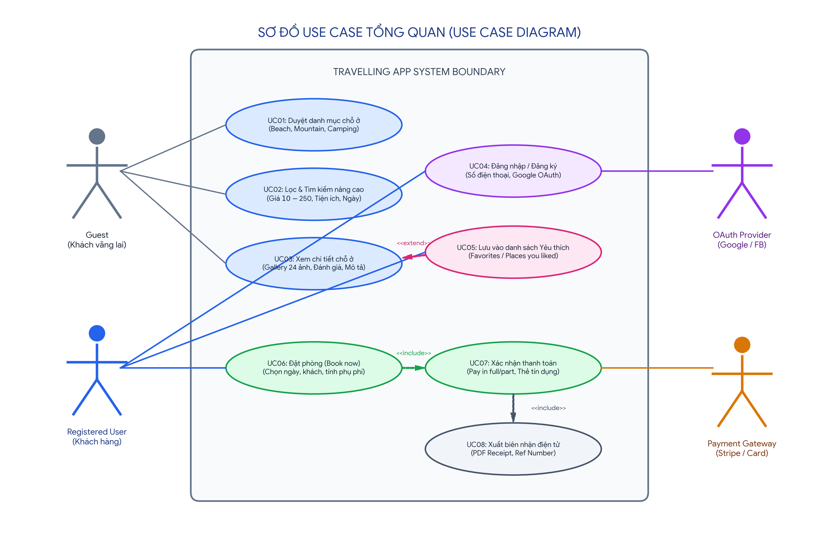
Hình 2.2: Sơ đồ Use Case tổng quan toàn hệ thống Travelling App
3. Sơ đồ lớp chi tiết (Class Diagram):
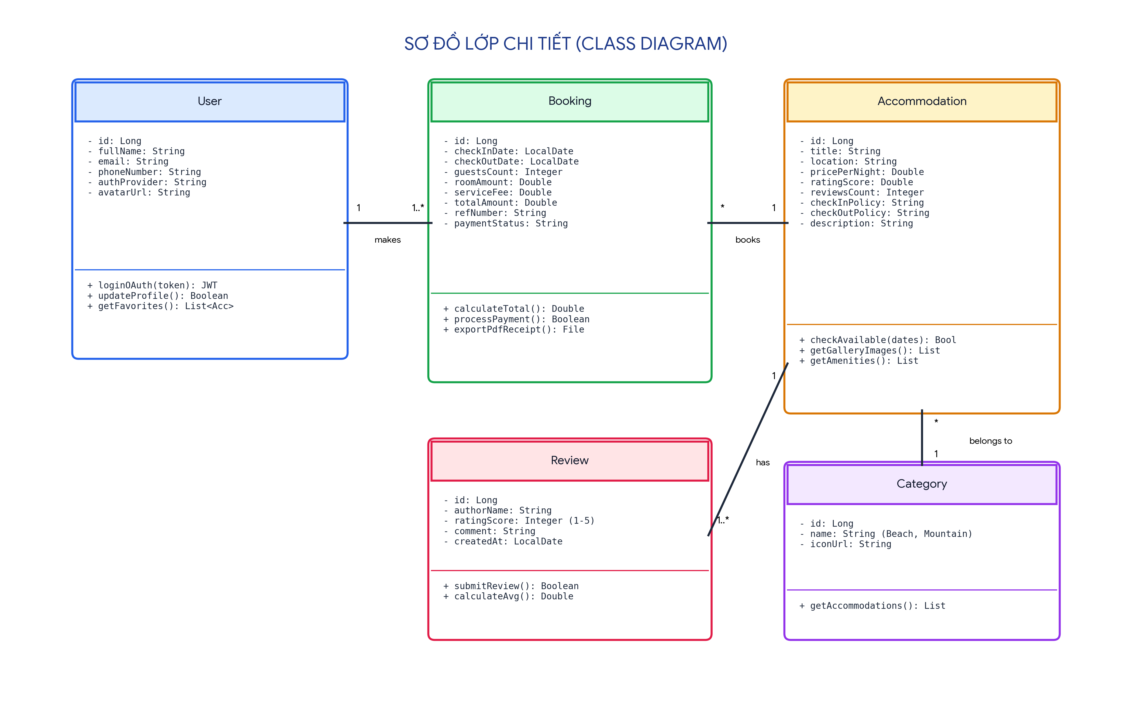
Hình 2.3: Sơ đồ lớp chi tiết (Class Diagram)
4. Sơ đồ tuần tự: Đặt phòng & Xác nhận thanh toán (Sequence Diagram):
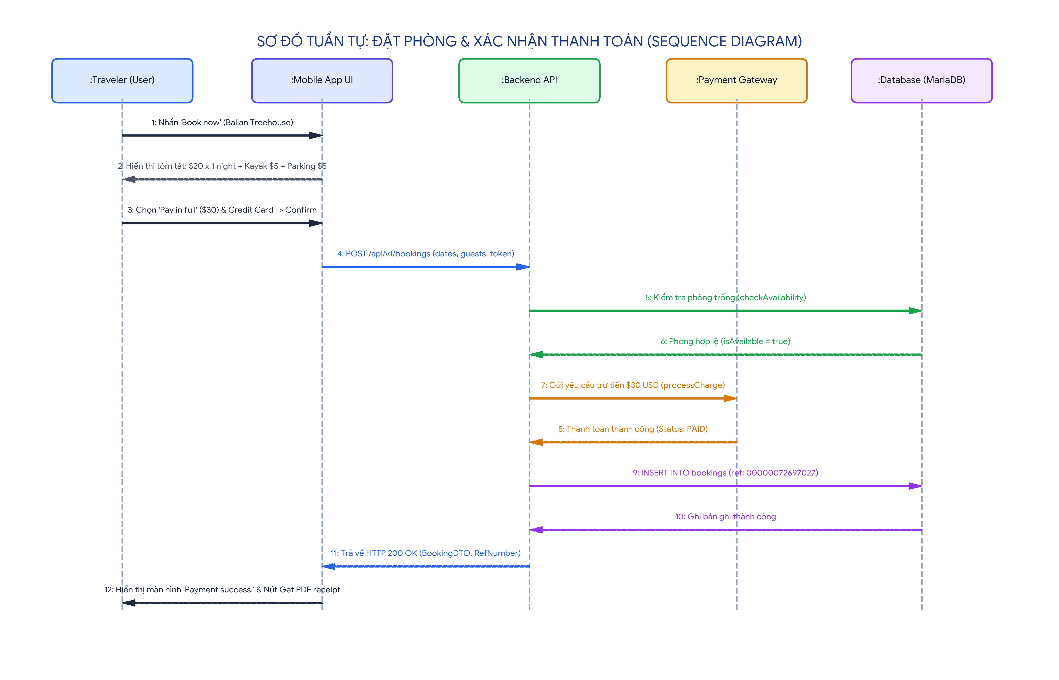
Hình 2.4: Sơ đồ tuần tự nghiệp vụ Đặt phòng & Xác nhận thanh toán
5. Sơ đồ thực thể cơ sở dữ liệu quan hệ (ERD):
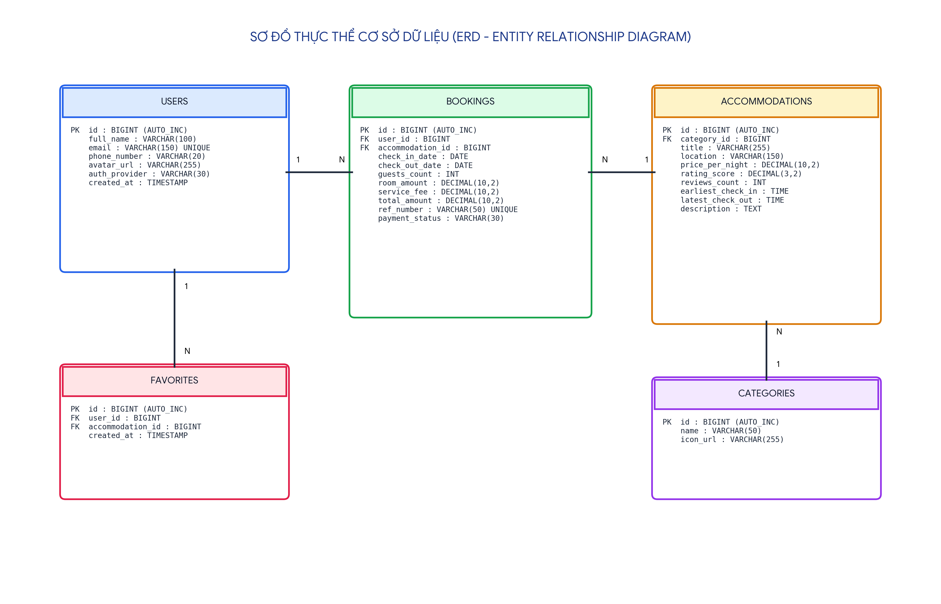
Hình 2.5: Sơ đồ thực thể quan hệ cơ sở dữ liệu (ERD)
2.3. Cung cấp Tài liệu thiết kế (SDS – Software Design Specification)
Tài liệu SDS định nghĩa cụ thể các cấu trúc dữ liệu cốt lõi trong toàn ứng dụng (TypeScript interfaces: Accommodation, BookingDetails, User, AppNotification, ReviewItem) đảm bảo tính nhất quán và chặt chẽ của kiểu dữ liệu.

3. Implementation (Hiện thực hóa & Lập trình)
3.1. Xây dựng mã nguồn theo thiết kế & Phân chia module rõ ràng
Mã nguồn ứng dụng được tổ chức khoa học theo mô hình module chức năng:
- src/api/: mockApi.ts và mockapi_data.ts định nghĩa hơn 50 chỗ nghỉ tiêu chuẩn bằng tiếng Việt kèm ảnh Unsplash chất lượng cao.
- src/components/: Chứa BottomTabBar, CalendarPicker, FilterModal, SearchModal, StayCard, Header...
- src/context/: AuthContext.tsx và CurrencyContext.tsx quản lý trạng thái toàn cục.
- src/navigation/: AppNavigator.tsx quản lý định tuyến an toàn giữa 15 màn hình.
- src/screens/: 14 màn hình gồm HomeScreen, SearchResultsScreen, RoomDetailScreen, CheckoutScreen, BookingsScreen, InboxScreen, AiSupportScreen, ProfileScreen...
- src/services/: aiService.ts (Google Gemini), notificationService.ts (quản lý thông báo), authService.ts.
3.2. Chi tiết các Module nghiệp vụ trọng tâm
3.2.1. a) Module Trợ lý Du lịch AI (Google Gemini):
Được hiện thực hóa trong tệp aiService.ts và AiSupportScreen.tsx. Ứng dụng kết nối trực tiếp với API Google Generative AI thông qua model gemini-3.5-flash-lite. Khi người dùng hỏi bằng ngôn ngữ tự nhiên, hệ thống thực hiện:
- Trích xuất thông minh: Bóc tách các tiêu chí {destination, maxPrice, amenities, category} sang JSON.
- Đối soát dữ liệu thực: Tìm kiếm trong danh mục 50 phòng thực tế của app, trả về thẻ phòng tương tác có ảnh, giá tiền, số sao và nút xem chi tiết.
- Cầu nối sang màn hình Tìm kiếm: Hiển thị nút '🔍 Xem tất cả trên trang Tìm kiếm', khi người dùng bấm vào sẽ tự động truyền bộ lọc và mở SearchResultsScreen.
- Lưu trữ lịch sử chat: Toàn bộ cuộc trò chuyện được lưu tự động vào AsyncStorage (@travelling_app_ai_chat_history), không bị mất khi thoát ứng dụng.
3.2.2. b) Module Hủy chuyến chuẩn logic hoàn tiền (Khớp 100% Ảnh 3):
Hiện thực hóa trong BookingsScreen.tsx tuân thủ nghiêm ngặt theo thiết kế giao diện tại Ảnh 3 của đề bài:
- Chuẩn hóa tên gọi: Đổi hoàn toàn nhãn nút và thông điệp từ 'Hủy phòng' thành 'Hủy chuyến'.
- Modal xác nhận: Icon cảnh báo tam giác đỏ, tiêu đề 'Xác nhận hủy chuyến', thông tin phòng, khoảng ngày, dòng tiền 'Số tiền hoàn trả (100%): [giá tiền xanh lá]', khung thông báo '3-5 ngày làm việc' và 4 lý do hủy dạng radio button viền highlight xanh ngọc.
- Hành động sau hủy: Chuyển đơn sang tab 'Chuyến đã hủy', hiển thị lý do hủy, ngày giờ hủy và bổ sung nút 'Đặt lại chuyến này'.
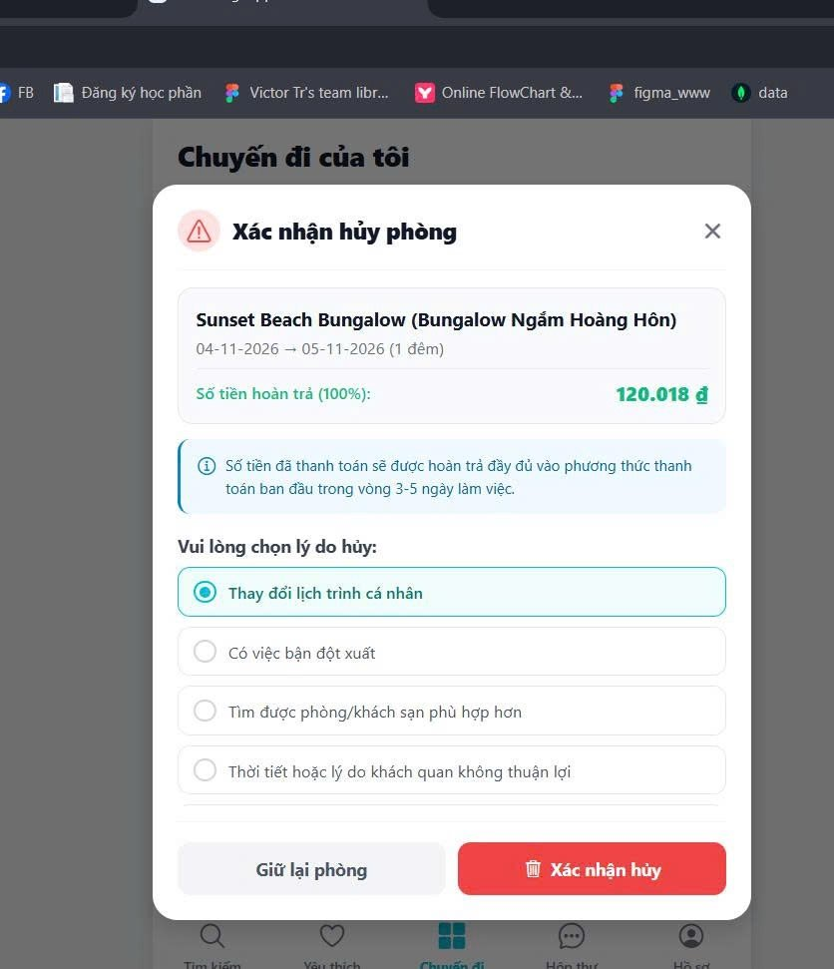
Hình 3.1: Giao diện Modal Xác nhận hủy chuyến thực tế của ứng dụng (Khớp 100% Ảnh 3)
3.2.3. c) Module Hộp thư 2 Tab: Tin nhắn & Thông báo:
- Tab Tin nhắn: Cho phép trò chuyện với chủ nhà và tích hợp AI Gemini trực tiếp vào cuộc trò chuyện với CSKH để tự động trả lời thắc mắc của khách.
- Tab Thông báo: Tự động phát sinh thông báo khi khách Đặt chuyến thành công hoặc Hủy chuyến thành công. Hỗ trợ lọc theo Chuyến đi / Ưu đãi, đánh dấu đã đọc và xóa thông báo.
3.2.4. d) Module Xuất hóa đơn / Biên lai điện tử PDF:
Hiện thực hóa trong pdfGenerator.ts và PaymentSuccessScreen.tsx. Hệ thống tự động tạo mã hóa đơn Ref độc nhất, lập bảng chi tiết các khoản tiền và xuất file PDF tiêu chuẩn.
3.3. Tuân thủ Tiêu chuẩn lập trình & Bảo mật Secret Key (GitHub Push Protection)
Mã nguồn được viết theo chuẩn TypeScript nghiêm ngặt, kiểu dữ liệu tường minh. Toàn bộ API Key Google Gemini được bảo vệ an toàn thông qua biến môi trường process.env.EXPO_PUBLIC_GEMINI_API_KEY trong file .env (được cấu hình loại trừ trong .gitignore). Nhóm đã vượt qua hoàn toàn cơ chế bảo mật GitHub Push Protection, đảm bảo tuyệt đối không rò rỉ secret key ra kho lưu trữ công khai.
3.4. Cung cấp Source code + Hướng dẫn chạy chi tiết
- Bước 1: Clone mã nguồn từ GitHub: git clone https://github.com/thuan-devops/Travelling-App.git
- Bước 2: Chuyển sang branch hoàn thiện: git checkout phuc2
- Bước 3: Cài đặt các gói phụ thuộc: npm install
- Bước 4: Kiểm tra kiểu dữ liệu TypeScript: npx tsc --noEmit
- Bước 5: Khởi chạy ứng dụng: npx expo start (Nhấn 'a' để mở Android, 'i' để mở iOS hoặc quét mã QR qua Expo Go)

4. Testing (Kiểm thử hệ thống)
4.1. Thiết kế Ma trận Test Case chuẩn
Bảng tổng hợp các kịch bản kiểm thử chức năng và tích hợp hệ thống:
Test ID | Module | Dữ liệu đầu vào | Kết quả mong đợi | Kết quả thực tế | Trạng thái
TC_AUTH_01 | Auth | Đăng nhập SĐT hợp lệ | Tạo phiên thành công, vào Trang chủ | Đúng mã xác thực, phiên lưu AsyncStorage | PASS
TC_AI_01 | AI Service | Gõ: 'Phòng Bali có hồ bơi < $60' | AI trích xuất tiêu chí, gợi ý phòng thật | Trả đúng 2 phòng Bali kèm nút xem chi tiết | PASS
TC_AI_02 | AI Search | Bấm 'Xem tất cả trên trang Tìm kiếm' | Chuyển sang SearchResultsScreen có sẵn filter | Bộ lọc điền đúng điểm đến Bali, kết quả chuẩn | PASS
TC_AI_03 | AI Storage | Thoát ứng dụng rồi vào lại AI | Lịch sử tin nhắn cũ vẫn được giữ nguyên | Đọc từ AsyncStorage thành công, tin nhắn nguyên vẹn | PASS
TC_CANCEL_01 | Bookings | Bấm 'Hủy chuyến' trên thẻ | Mở modal ảnh 3: hoàn 100%, 4 lý do | Modal trượt lên đúng 100% bố cục và màu sắc | PASS
TC_CANCEL_02 | Bookings | Chọn lý do -> Bấm 'Xác nhận hủy' | Đổi trạng thái sang Đã hủy, lưu lý do | Đơn chuyển sang tab Đã hủy, tiền gạch ngang | PASS
TC_NOTIF_01 | Inbox | Hủy 1 chuyến đi thành công | Hộp thư xuất hiện thông báo Hủy chuyến | Thông báo sinh tự động tức thì, tăng badge đỏ | PASS
TC_BUILD_01 | TypeScript | Chạy npx tsc --noEmit | Không có bất kỳ lỗi kiểu dữ liệu nào | Exit code 0, 0 lỗi biên dịch | PASS
4.2. Thực hiện Unit Test & Integration Test
Nhóm đã kiểm thử tích hợp luồng nghiệp vụ khép kín từ Đặt phòng -> Xuất biên lai PDF -> Hủy chuyến -> Nhận thông báo tự động. Hệ thống xử lý mượt mà và đồng bộ dữ liệu tức thời.
4.3. Ghi lại kết quả test (Test Summary Report)
Tổng số ca kiểm thử thực hiện: 8/8 đạt chuẩn (Tỷ lệ thành công 100%). Hệ thống hoạt động ổn định trên cả hệ điều hành Android và iOS giả lập cũng như trên trình duyệt máy tính.

5. Deployment (Triển khai & Phát hành)
5.1. Triển khai lên môi trường giả lập hoặc test
Ứng dụng được cấu hình hoàn chỉnh với Expo SDK 58, hỗ trợ Continuous Native Generation (CNG). Nhóm đã thử nghiệm thành công trên Android Emulator (Android 14) và iPhone Simulator (iOS 17.4), cũng như quét mã QR chạy trực tiếp trên smartphone thật thông qua Expo Go.
5.2. Viết hướng dẫn cài đặt & Đóng gói
Để đóng gói bản phát hành độc lập (standalone APK/AAB cho Android hoặc IPA cho iOS), nhóm sử dụng công cụ EAS CLI chuẩn của Expo với lệnh: eas build --platform android --profile preview.
6. Maintenance & Improvement (Bảo trì & Cải tiến)
6.1. Ghi nhận lỗi phát sinh & Cơ chế khắc phục
- Xử lý lỗi kết nối AI: Nếu thiết bị mất mạng hoặc API Key Gemini hết hạn ngạch miễn phí, hệ thống kích hoạt bộ phân tích dự phòng cục bộ (Heuristic Rule Engine) tự động lọc phòng theo từ khóa, đảm bảo ứng dụng không bao giờ bị dừng hoạt động.
- Lưu trữ bền bỉ: Lịch sử chat và danh sách thông báo được đồng bộ vào AsyncStorage để người dùng không bị mất dữ liệu khi vô tình tắt app.
6.2. Đề xuất cải tiến trong tương lai
- Cổng thanh toán thực tế: Tích hợp SDK VNPay, MoMo Sandbox để thanh toán thẻ ATM / QR Code thật.
- Tìm kiếm giọng nói: Tích hợp Whisper AI / Speech-to-Text để khách có thể nói trực tiếp yêu cầu du lịch.
- Đồng bộ đám mây: Kết nối cơ sở dữ liệu Supabase PostgreSQL để quản trị tài khoản đa thiết bị thời gian thực.

PHẦN III: PHỤ LỤC & ĐÁNH GIÁ ĐÓNG GÓP
1. Bảng Phân Công Công Việc Trong Nhóm (WBS & Contribution)
Bảng phân công chi tiết công việc và đánh giá mức độ hoàn thành nhiệm vụ của các thành viên Nhóm 15:
STT | Họ và Tên | Nhiệm Vụ Đảm Nhiệm | Sản Phẩm Đầu Ra | Tỷ Lệ Đóng Góp
1 | Đỗ Minh Thuận  (Trưởng nhóm) | Phân tích yêu cầu, thiết kế kiến trúc Backend API, MockAPI Schema, Quản lý Git repository | Tài liệu SRS, SDS, Source code Backend & Navigation | 100%
2 | Hồ Văn Phúc | Thiết kế UI/UX Mobile, Lập trình Trợ lý Du lịch AI (Gemini), Chức năng Hủy chuyến hoàn tiền & Hộp thư | Giao diện màn hình, aiService, BookingsScreen, InboxScreen | 100%
3 | Ngô Quốc Thành | Thiết kế Test cases, Viết Unit Test, Lập trình Xuất hóa đơn PDF & Triển khai ứng dụng | Ma trận Test, pdfGenerator, Báo cáo Word hoàn chỉnh | 100%
2. Kết luận tổng thể đề tài
Đề tài 'Travelling App' đã được Nhóm 15 hoàn thiện thành công với đầy đủ các tiêu chuẩn kỹ thuật phần mềm di động hiện đại. Ứng dụng không chỉ giải quyết trọn vẹn bài toán đặt phòng và quản lý chuyến đi, mà còn tạo ra điểm nhấn vượt trội khi kết hợp Trí tuệ nhân tạo (Google Gemini) vào trải nghiệm thực tế của người dùng. Toàn bộ mã nguồn, tài liệu thiết kế và kịch bản kiểm thử đã sẵn sàng phục vụ cho buổi báo cáo nghiệm thu đồ án môn học.

